



设计说明书

课程名称： |  | 数据库原理及应用（课程设计）
设计名称： |  | 学生选课管理系统
学 院： |  | 工学院
年级专业： |  | 2021级软件工程1班
学 号： |  | 2150203014
姓 名： |  | 郑乐
任课教师： |  | 兰胜坤 |  |  |  | 成绩：
 | 2023 |  | 年 | 6 | 月 |  | 10 |  | 日

- 作品简介
- 目的和意义
随着无纸化办公的普遍实现，信息的自动处理以及网络式的信息交互方式已经被人们广泛应用。让计算机来管理学生的信息是现在各个高校都在积极进行的工作之一，也是高校教学管理工作的重要内容之一。网上选课与传统的选课方式相比更加节约资源，增加了学生选课自主权。
学生选课系统作为一种现代化的教学技术，越来越受到人们的重视，是一个学校不可或缺的部分, 学生选课系统就是为了管理好选课信息而设计的。学生选课系统的将使选课管理工作规范化、系统化、程序化，避免选课管理的随意性，提高信息处理的速度和准确性，能够准确、及时、有效的查询和修改学生选课情况。
与传统的选课方式相比，网上选课系统利用局域网为学生选课带来了极大的便捷。学生在公共机房，或者宿舍的个人电脑上便可以通过校园网络来选课。在选课期间内，学生能够使用选课系统灵活的修改自己的选课情况，大大提高了学校选课工作的效率。教务处的教师则可以通过选课系统的管理员子系统来管理学生的选课情况，使得学生选课工作达到系统化和自动化，大大提高了学校的工作效率，为广大师生及相关人员节省了极多的时间。
数据库对于一个应用系统的意义是相当重要的，一个设计良好的数据库系统一方面，能够给开发者带来便捷，更轻松的进行系统设计与编码；另一方面，对于系统的后期维护也非常重要，一个良好的数据库系统能够保证系统的可扩充性，以及系统的移植性等问题。
- 开发背景
全校性选修课开设的目的在于扩大学生的知识面、加强学生素质教育、培养复合型高级人才，具有不可替代的重要性。随着教育改革的不断深入和素质教育的加强，学分制的实施，选修课在一个学生的培养计划中占的比重将越来越大。
网上选课系统的出现使同学们能够更加自主、便捷、准确的进行选课。但是，由于一般高校中的学生都比较多，因此带来了诸多如信息管理等问题，鉴于需要将学生信息、选课信息等信息数字化以便于管理维护，我们便想到了利用数据库能够比较良好地解决此类问题，由此下面我将设计出一个高校选课系统以供参考。
- 内容和要求
本实验将设计出一个高校网上选课数据库系统，其要求简要如下：
(1)系统用户由三类组成：教师、学生和管理员。
(2)管理员负责的主要功能：
①用户管理（老师、学生及管理员的增、删、改）；
②课程管理（添加、删除和修改）；
③选课管理（实现选课功能开放和禁止、老师成绩输入开放和禁止）。
(3)学生通过登录，可以查询课程的基本信息、实现选课、退课和成绩查询；
(4)老师通过登录，可以查看选课学生的基本信息，可以输入成绩。
- 系统主要功能
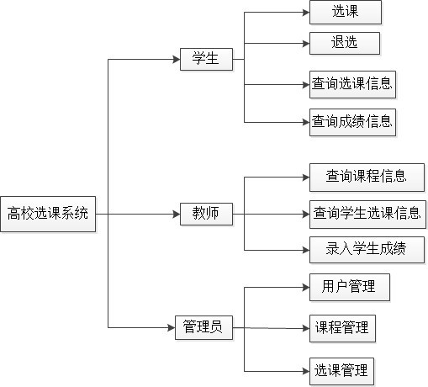
实验选课系统分为教师，学生及系统管理员三类用户，学生的功能包括选课、退选、查询选课信息等，教师的功能包括学生成绩录入，查询实验信息等。管理员的功能包括新建教师、学生账户，添加课程信息，其系统功能模块如图

二、设计思想
（一）概念设计
在我的数据库系统中共有6个实体：学生、教师、管理员、专业、院系、课程。
（1）学生的属性：学号、姓名、性别、生日、密码
（2）教师的属性：工号、姓名、性别、生日、密码、职称
（3）管理员的属性：工号、姓名、性别、生日、密码、权限标志
（4）专业的属性：专业号码、专业名、辅导员、联系方式、专业介绍
（5）院系的属性：系号码、系名称、系主任、联系方式、系介绍
（6）课程的属性：课程号码、学时、学分、课程介绍
（7）控制设置属性：选课控制、成绩录入控制
（二）E-R图
1.学生
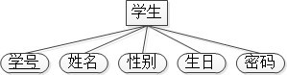
2.教师
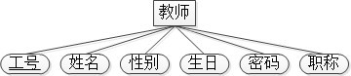
3.管理员
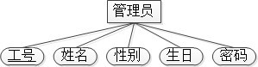
4.专业
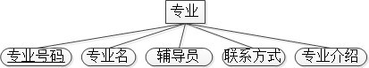
5.系
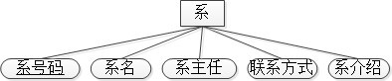
6.课程
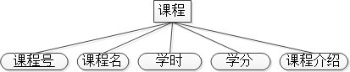
7.数据库系统
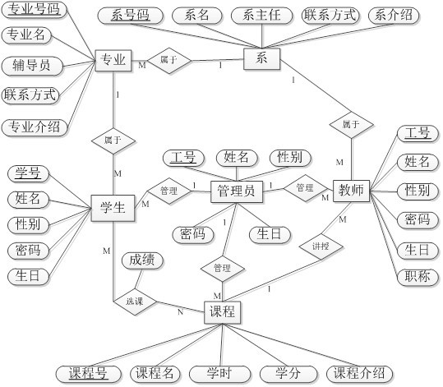
（三）逻辑结构
1. 逻辑转换
根据E-R图可以将系统中的概念模型转换为具体的表（即关系）结构，共分为7个关系，详细信息如下所示：
学生（学号、专业号码、姓名、性别、生日、密码）
教师（教师工号、系号码、姓名、性别、生日、密码、职称）
管理员（管理员工号、姓名、性别、生日、密码、权限标志）
专业（专业号码、系号码、专业名、辅导员、联系方式、专业介绍）
院系（系号码、系名称、系主任、联系方式、系介绍）
课程（课程号码、学时、学分、课程介绍）
选课信息（ 学号、课程号码、教师工号、成绩）
2. 细化表结构
（1）学生信息表
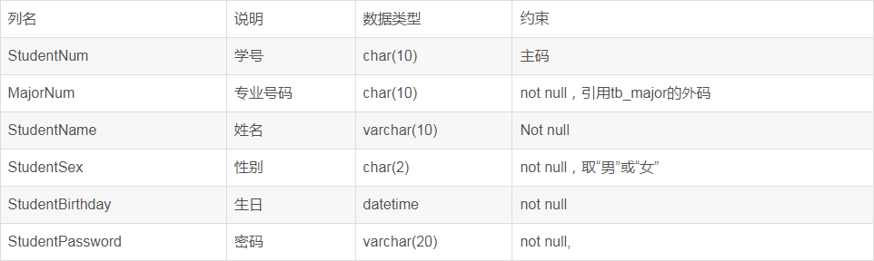
（2）教师信息表
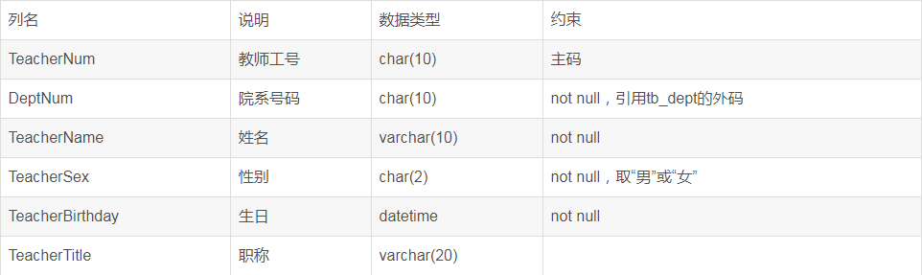
（3）管理员信息表
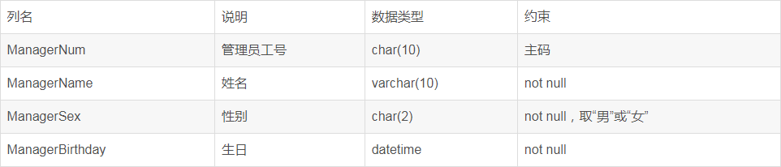
（4）专业信息表
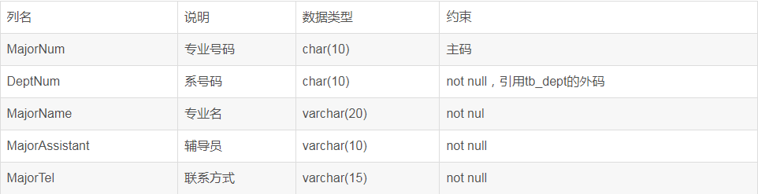
（5）院系信息表
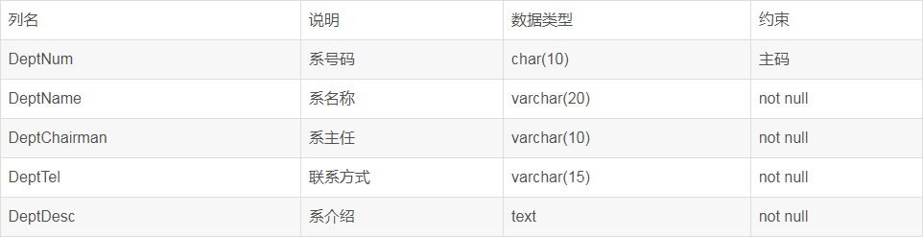
（6）课程信息表
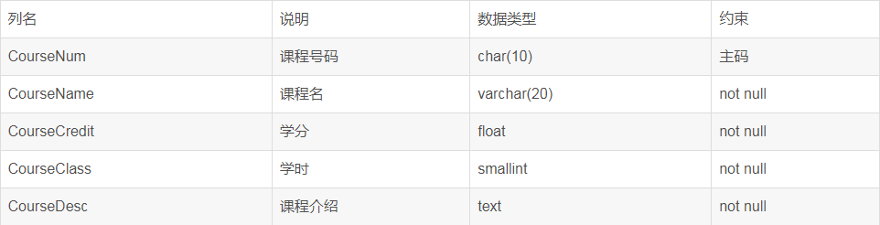
（7）选课信息表
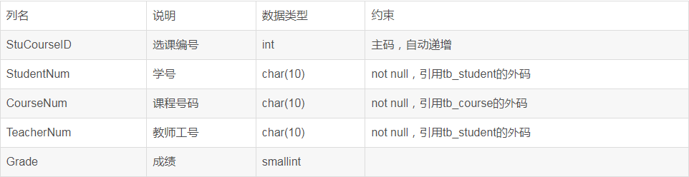
（8）控制设置表
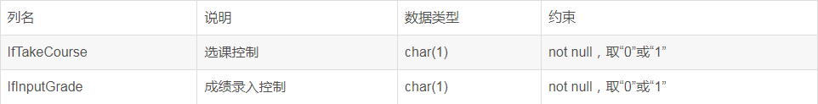
三、设计技术和方法
(一)创建表
考虑到各个表之间的约束条件以及外键索引等要求，在创建表的时候应当按照一定的次序进行创建，否则会出现错误，还有一种方法是先创建各个基本表，然后在对特定的表添加列和外码约束，在本报告中将采取第一种方法。
- tb_dept院系信息表
CREATE TABLE tb_dept(
DeptNum char(10) NOT NULL PRIMARY KEY,
DeptName varchar(20) NOT NULL,
DeptChairman varchar(10) NOT NULL,
DeptTel varchar(15) NOT NULL,
DeptDesc text NOT NULL,
)
- tb_major专业信息表
CREATE TABLE tb_major(
MajorNum char(10) NOT NULL PRIMARY KEY,
DeptNum char(10) NOT NULL,
MajorName varchar(20) NOT NULL,
MajorAssistant varchar(10) NOT NULL,
MajorTel varchar(15) NOT NULL,
FOREIGN KEY (DeptNum) REFERENCES tb_dept(DeptNum)
)
- tb_student学生信息表
CREATE TABLE tb_student(
StudentNum char(10) NOT NULL PRIMARY KEY,
MajorNum char(10) NOT NULL,
StudentName varchar(10) NULL,
StudentSex char(2) NOT NULL,
StudentBirthday datetime NOT NULL,
StudentPassword varchar(20) NOT NULL,
FOREIGN KEY (MajorNum) REFERENCES tb_major(MajorNum)
)
- tb_teacher教师信息表
CREATE TABLE tb_teacher(
TeacherNum char(10) NOT NULL PRIMARY KEY,
DeptNum char(10) NOT NULL,
TeacherName varchar(10) NOT NULL,
TeacherSex char(2) NOT NULL,
TeacherBirthday datetime NOT NULL,
TeacherTitle varchar(20) NULL,
FOREIGN KEY (DeptNum) REFERENCES tb_dept(DeptNum)
)
- tb_manager管理员信息表
CREATE TABLE tb_manager(
ManagerNum char(10) NOT NULL PRIMARY KEY,
ManagerName varchar(10) NOT NULL,
ManagerSex char(2) NOT NULL,
ManagerBirthdate datetime NOT NULL,
ManagerRights int NOT NULL
)
- tb_course课程信息表
CREATE TABLE tb_course(
CourseNum varchar(10) NOT NULL PRIMARY KEY,
CourseName varchar(20) NOT NULL,
CourseCredit float NOT NULL,
CourseClass smallint NOT NULL,
CourseDesc text NOT NULL,
)
- tb_stucourse学生选课信息表
CREATE TABLE tb_stucourse(
StudentNum char(10) NOT NULL,
CourseNum char(10) NOT NULL,
TeacherNum char(10) NOT NULL,
Grade smallint NULL,
FOREIGN KEY (StudentNum) REFERENCES tb_student(StudentNum),
FOREIGN KEY (CourseNum) REFERENCES tb_Course(CourseNum),
FOREIGN KEY (TeacherNum) REFERENCES tb_teacher(TeacherNum),
)
- tb_control控制设置表
CREATE TABLE tb_control(
IfTakeCourse char(1) NOT NULL check(IfTakeCourse in ( '0', '1')),
IfInputGrade char(1) NOT NULL check(IfInputGrade in ( '0', '1')),
)
（二）创建必要视图
1. 建立学生成绩视图vi_grade，从学生、老师、选课表中选择Grade不为空的记录，其关键代码如下所示：
CREATE VIEW vi_grade
AS
SELECT tb_stucourse.StudentNum,StudentName,CourseName
,CourseCredit,TeacherName,Grade
FROM tb_stucourse,tb_student,tb_course,tb_teacher
where tb_stucourse.StudentNum=tb_student.StudentNum and
tb_stucourse.TeacherNum=tb_teacher.TeacherNum and
tb_stucourse.CourseNum=tb_course.CourseNum and
Grade is not null
2. 建立专业学生信息视图vi_major，从学生、专业表中选择学生中的专业号码与专业表中专业号码相等的记录，其关键代码如下所示：
CREATE VIEW vi_major
AS
SELECT tb_major.MajorName,StudentNum,StudentName,StudentSex,StudentBirthday
FROM tb_major,tb_student
WHERE tb_major.MajorNum=tb_student.MajorNum

（三）创建必要触发器
1. 建立学生添加院系触发器tri_adddept，当该表中已存在所对应院系号码的院系时，系统给与错误提示并回滚，其关键代码如下所示：
CREATE VIEW vi_major
AS
SELECT tb_major.MajorName,StudentNum,StudentName,StudentSex,StudentBirthday
FROM tb_major,tb_student
WHERE tb_major.MajorNum=tb_student.MajorNum
CREATE TRIGGER tri_adddept ON tb_dept
FOR INSERT,UPDATE
AS
IF
(SELECT COUNT(*) FROM tb_dept,inserted
WHERE tb_dept.DeptNum=inserted.DeptNum)>0
BEGIN
PRINT '院系号码产生冲突，请核对后重试！'
ROLLBACK
END
2. 建立学生添加专业触发器tb_major，当专业信息中的院系号不对或者该表中已存在所对应专业号码的专业时，系统给与错误提示并回滚，其关键代码如下所示：
CREATE TRIGGER tri_addmajor ON tb_major
FOR INSERT,UPDATE
AS
IF(SELECT COUNT(*) FROM tb_dept,inserted
WHERE tb_dept.DeptNum=inserted.DeptNum)=0
BEGIN
PRINT '未找到该专业的院系信息，请添加相应院系后重试！'
ROLLBACK
END
ELSE IF
(SELECT COUNT(*) FROM tb_major,inserted
WHERE tb_major.MajorNum=inserted.MajorNum)>0
BEGIN
PRINT '院系号码产生冲突，请核对后重试！'
ROLLBACK
END
3. 建立添加学生触发器tri_addstudent，当学生信息中的专业号不对或者系统中已存在所对应学号的学生时，系统给与错误提示并回滚，其关键代码如下所示：
CREATE TRIGGER tri_addstudent ON tb_student
FOR INSERT,UPDATE
AS
IF(SELECT COUNT(*) FROM tb_major,inserted
WHERE tb_major.MajorNum=inserted.MajorNum)=0
BEGIN
PRINT '未找到该学生的专业信息，请添加相应专业后重试！'
ROLLBACK
END
ELSE IF
(SELECT COUNT(*) FROM tb_student,inserted
WHERE tb_student.StudentNum=inserted.StudentNum)>0
BEGIN
PRINT '学号产生冲突，请核对后重试！'
ROLLBACK
END
4. 建立学生选课触发器tri_takecourse，课程选课人数超过40个或者对应学生选课门数超过5门或者当前时间不是选课时间段时，系统给与错误提示并回滚，其关键代码如下所示：
CREATE TRIGGER tri_takecourse ON tb_stucourse
FOR INSERT,UPDATE
AS
IF(SELECT COUNT(*) FROM tb_stucourse,inserted
WHERE tb_stucourse.CourseNum=inserted.CourseNum)>40
BEGIN
PRINT '所对应课程选课人数不能超过40个！'
ROLLBACK
END
ELSE IF
(SELECT COUNT(*) FROM tb_student,inserted
WHERE tb_student.StudentNum=inserted.StudentNum)>5
BEGIN
PRINT '对应学生的选课不能超过5门！'
ROLLBACK
END
ELSE IF
(SELECT IfTakeCourse FROM tb_control)='0'
BEGIN
PRINT '当前不是选课时间段！'
ROLLBACK
END
（四）创建必要存储过程
1. 建立学生选课存储过程tri_takecourse，其作用为查询所有学生的选课记录，其关键代码如下所示：
CREATE PROC proc_getcourse
@StudentNum char(10) OUT,
@StudentName char(10) OUT,
@CourseName varchar(20) OUT,
@CourseCredit float OUT,
@TeacherName char(10) OUT
AS
SELECT @StudentNum=tb_student.StudentNum
,@StudentName=tb_student.StudentName
, @CourseName=tb_course.CourseName
,@CourseCredit=tb_course.CourseCredit
, @TeacherName=tb_teacher.TeacherName
FROM tb_stucourse,tb_course,tb_student,tb_teacher
WHERE tb_stucourse.StudentNum=tb_student.StudentNum AND
tb_stucourse.CourseNum=tb_course.CourseNum AND
tb_stucourse.TeacherNum=tb_teacher.TeacherNum
ELSE IF
(SELECT IfTakeCourse FROM tb_control)='0'
BEGIN
PRINT '当前不是选课时间段！'
ROLLBACK
END
2. 建立查询教师课程存储过程proc_teachercourse，其作用为查询指定教师所有课程的选课记录，其关键代码如下所示：
CREATE PROC proc_teachercourse
@TeacherNum char(10),
@StudentNum char(10) OUT,
@StudentName char(10) OUT,
@CourseName varchar(20) OUT,
@CourseCredit float OUT,
@TeacherName char(10) OUT
AS
SELECT @StudentNum=tb_student.StudentNum
,@StudentName=tb_student.StudentName
, @CourseName=tb_course.CourseName
,@CourseCredit=tb_course.CourseCredit
, @TeacherName=tb_teacher.TeacherName
FROM tb_stucourse,tb_course,tb_student,tb_teacher
WHERE tb_stucourse.StudentNum=tb_student.StudentNum AND
tb_stucourse.CourseNum=tb_course.CourseNum AND
tb_stucourse.TeacherNum=tb_teacher.TeacherNum and
tb_teacher.TeacherNum=@TeacherNum
3建立查询学生课程存储过程proc_studentcourse，其作用为查询指定学生所有课程的选课记录，其关键代码如下所示：.
CREATE PROC proc_studentcourse
@StudentNum char(10),
@StudentName char(10) OUT,
@CourseName varchar(20) OUT,
@CourseCredit float OUT,
@TeacherName char(10) OUT
AS
SELECT @StudentNum=tb_student.StudentNum
,@StudentName=tb_student.StudentName
, @CourseName=tb_course.CourseName
,@CourseCredit=tb_course.CourseCredit
, @TeacherName=tb_teacher.TeacherName
FROM tb_stucourse,tb_course,tb_student,tb_teacher
WHERE tb_stucourse.StudentNum=tb_student.StudentNum AND
tb_stucourse.CourseNum=tb_course.CourseNum AND
tb_stucourse.TeacherNum=tb_teacher.TeacherNum and
tb_student.StudentNum=@StudentNum

四、设计体会和感
㈠经过一学期的数据库原理与应用的学习，我感觉我的数据库使用技能有了很大的提高。最近两周我的课程实验最后一个是数据库设计，对我来说是一个挑战。相对于单表的基础操作，设计一个系统需要从宏观上思考表与表之间的关系。
通过这个实验，我学到了很多新的知识，例如如何连接到 SQL Server，并设计视图、触发器和存储过程等。在这个过程中，我查询了很多网上和其他书籍的资料，提升了我的自学能力。
总结来说，我认为数据库应用不仅仅是纯技术操作，还需要思考数据库设计的最佳实践。这需要我们在工作中不断地思考优化数据库性能的策略，并思考不同的查询方式和查询性能的优化。这些技能都可以通过学习课程和实验来逐步掌握。
此外，本次实验也让我更深入地认识到了数据库在实际应用中的重要性，一个设计良好的数据库系统能够大大提高信息处理的效率和准确性，能够使大量数据得到正确、及时的处理。同时，也让我更加深入地理解了数据库的一些核心概念，包括数据模型、表、关系、索引、触发器、存储过程和视图等。这些知识不仅对我在学习、工作和未来的职业生涯中有很大的帮助，而且对数据库的设计理解和应用能力提升也是非常有益的。
总之，在本次实验中，通过设计高校的选课数据库系统，我不仅掌握了更多的知识，而且也提高了自己的实践能力和思维能力。我相信在未来的学习和工作中，这些经验和技能一定能够对我产生重要的帮助。

